Урок 16

No. 1 Vyjádření času:
1 час
2,3,4 часа
5,6,...часов

1 минута
2,3,4 минуты
5,...минут

Cvičení: 9: 05 – девять часов пять минут
10:10; 11:15; 12:23; 13:30; 14:32; 15:00; 16:35; 17:41; 18:50; 19:55; 20:00; 21:20; 22:30; 23:40; 24:00

No 2. Vyjádření data narození:
Я родилась/родился первого марта.
Ваш день рождения пятнадцатого июля? – Нет, шестнадцатого июля.

No. 3 Магазин:
A) Slovní zásoba
Свежий - čerstvý
Сегодняшний - dnešní
Вчерашний - včerejší
Дорогой - drahý
Дешёвый - levný
Покупать - nakupovat
Купить - koupit
Дать – Дайте – dát /dejte!
Часто - často
Редко - zřídka
Всегда - vždy
Никогда - nikdy
Обычно – zpravidla, obyčejně
Иногда - někdy
Килограмм - kg
Полкило – půlkila
Литр - litr
Рынoк - trh
Батон – bageta
Сметанa – zakysaná smetana
Магазин – obchod
У вас есть сыр? – Máte sýr?
Да, есть. – Ano, mám.
Скажите, сколько стоит сыр? – Řekněte mi, prosím, máte sýr?
300 рублей килограмм. – 300 rublů za kg
Скажите, хлеб свежий? – Chléb je čerstvý?
Дайте, пожалуйста, сыр. – Dejte mi, prosím, sýr.
Что-нибудь ещё? – Ještě něco? Co to bude dál?
Нет, всё. – Ne, je to vše.
С вас 50 рублей. – Dělá to 5O rublů
Что вы хотите купить? – Co si přejete?
Я хочу купить сыр. – Chci si koupit sýr.
Что вы купили? – Co jste koupili?

Б ) Krátké dialogy
- Скажите, у вас есть молоко?
- Да, есть.
- Сколько стоит?
- 35 рублей литр.
- Дайте, пожалуйста, литр молокa, полкило сыра, полкило колбасы и майонез.
- С вас 80 рублей.

- Скажите, пожалуйста, чёрный хлеб свежий?
- Вчерашний.
- А батоны?
- Очень свежие!

- Что ты хочешь купить на рынке?
- Фрукты.
- Какие?
- Лимоны, яблоки, бананы и апельсины. А ты?
- Конфеты и печенье.
- Какие конфеты?
- Нижегородские - они самые свежие.
- А печенье какое?
- Тоже нижегородское.

- Скажите, у вас есть сыр «Президент»?
- Да, есть.
- Сколько стоит?
- 70 рублей.
- Дайте, пожалуйста, граммов 100.
- Что-нибудь ещё?
- Да, 2 лимона.
- Это всё?
- Да.
- 60p. 30k.

- Где ты обычно покупаешь продукты?
- Фрукты и овощи на рынке. Хлеб, конечно, в магазине.
- А мясо, рыбу?
- Иногда в магазине, иногда на рынке. Шоколадные конфеты, торт, печенье всегда покупаю в магазине.
- А масло, сметану, творог, кефир, йогурт?
- Творог, сметану и кефир я не люблю и никогда не покупаю. Сливочное масло покупаю в магазине, но редко. Растительное масло обычно покупаю на рынке, потому что оно там дешевле.

B) Napište názvy produktů
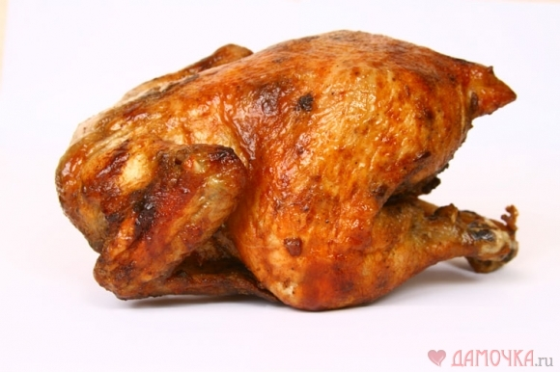 | 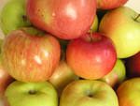 | 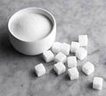
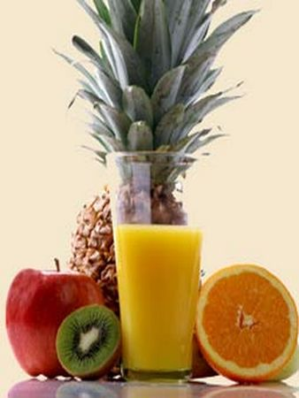 | 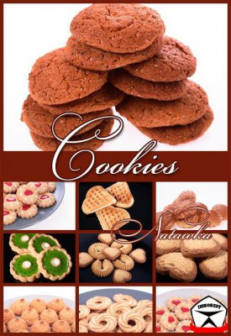 | 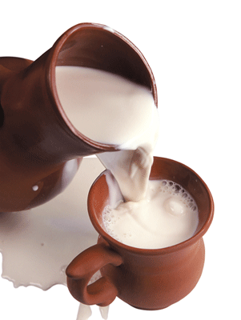
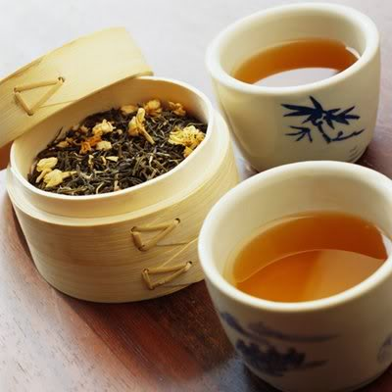 |  | 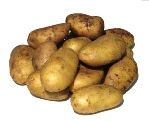

No. 4 Грамматика – slovesa любить, хотеть, покупать/купит plus 4.p.!!!:
я | ты | он/она | мы | вы | они
люблю | любишь | любит | любим | любите | любят
хочу | хочешь | хочет | хотим | хотите | хотят
покупаю | покупаешь | покупает | покупаем | покупаете | покупают
куплю | купишь | купит | купим | купите | купят

- Дайте, пожалуйста, торт (4.p).
- Я люблю сыр.
- Я хочу сок.
- Я хочу купить минеральную воду.
- Я часто покупаю рыбу.
POZNÁMKA: Neživotná podstatná jména: Nominativ pl. = Akuzativ pl.
В магазине есть конфеты (nom.). – Я хочу купить конфеты (ak.).

No. 5 Tvořte věty podle vzoru:
Пример: Я люблю мясо, а моя подруга любит рыбу.
Ты купишь хлеб, мясо и картошку, а я куплю овощи и фрукты.
Я  Ты  Андрей  Марина  Мы  Вы  Антон и Анна  Мои дети  Мой друг  Твоя подруга  Мои родители  Твои дети | любить  хотеть  покупать  купить | батон  вино  виноград  водка  грибы  йогурт  картофель (m.)  кефир  кофе  курица  макароны  молоко  шампанское

No. 6 Сколько стоит …?
Сколько стоит + Nom. sg.? – Сколько стоит сыр?
Сколько стоят + Nom. pl.? – Сколько стоят конфеты?

m. | 1  один | рубль  доллар  миллион | 2,3,4  два | рубля  доллара  миллиона | 5,6,7 … 20 | рублей  долларов  миллионов
f. | 1  одна | копейка  тысяча | 2,3,4  две | копейки  тысячи | 5,6,7 … 20 | копеек  тысяч
Doplňte podle vzoru: Сколько стоят бананы? - Бананы стоят 34 рублей.
Батон - 12 (доллар).
Булочка - 1 (рубль) 80 (копейка).
Вино - 90 (доллар).
Виноград - 42 (рубль).
Грибы - 11 (рубль).
Кофе - 36 (рубль) 72 (копейка).
Печенье - 79 (рубль) 90 (копейка).

No. 7 – Domácí úkol:
Напишите диалог "В магазине". Вы хотите купить: рыбу, минеральную воду, творог, колбасу, сок, чай, конфеты, пиво, кофе, йогурт.

